Microorganismes des eaux

Microorganismes

## Milieux aquatiques

A la surface le milieu est beaucoup plus riche en oxygène qu’au fond. L’oxygène dans le milieu aquatique dépend des conditions climatiques.

Le pH d’un milieu aquatique est en général neutre (sauf cas particuliers).

Les milieux aquatiques sont plus ou moins riches en CO2 en fonction de l’activité des microorganismes (puisqu’ils rejettent du CO2 en respirant). D’autres MOO utilisent ce CO2 comme source d’énergie.

Dans un milieu aquatique, il y a plus ou moins de nutriments en fonction du type de milieu (eau de source, eau d’un lac ou d’une mare, eau de mer) : les milieux peuvent être très pauvres en nutriments (de l’ordre des µg/mL) ou très riches (eaux usées…) en nutriments.

La population microbienne des milieux aquatiques dépend de la quantité de nutriments qu’il contient. Dans les milieux oligotrophes (eau douce, eau salée…) il y en a peu, donc peu de MOO. Dans les milieux eutrophes il y a beaucoup plus d’éléments nutritifs (eaux usées, eaux de mares…) il y a :

* Eucaryotes : levures, moisissures, protozoaires
* Virus
* Nano bactéries
* Bactéries phototrophes/chimiotrophes
* Bactéries hétérotrophes/autotrophes

* Cyanobactéries

* Pathogènes

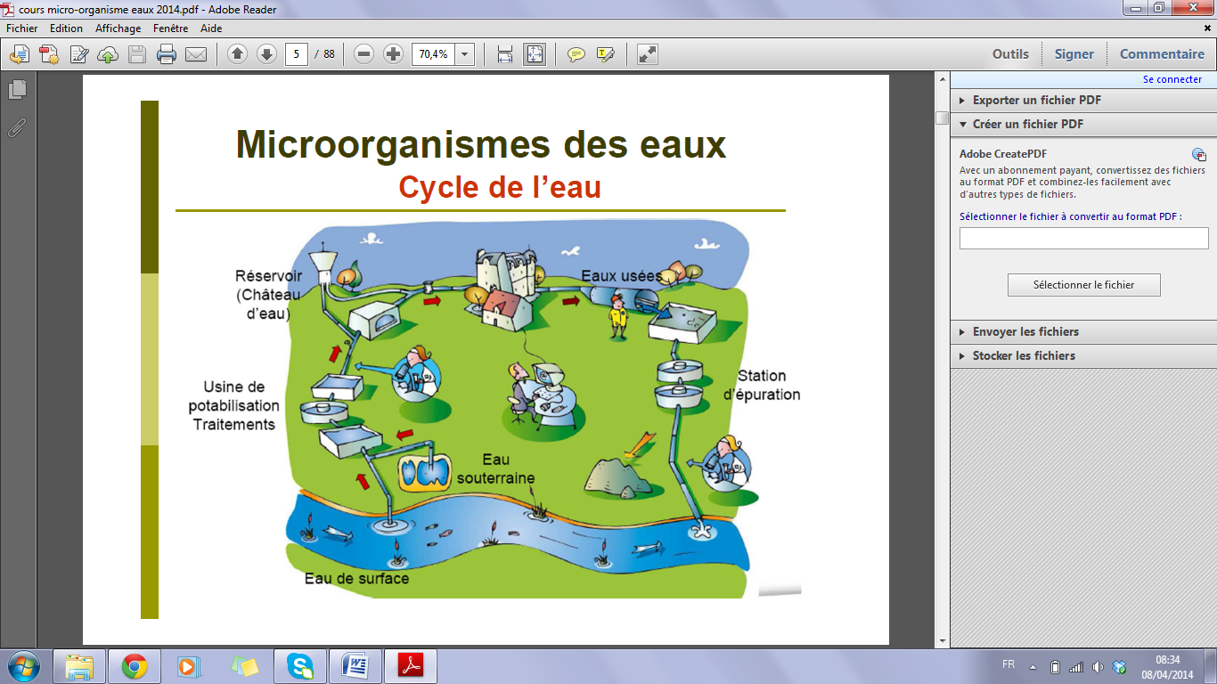

##### Cycle de l’eau

VOIR DIAPOOOOOOOOOOO

## Activité des bactéries en milieu aquatique

Voir diapo en aérobie et en anaérobie.

En aérobiose, respiration donc c’est l’oxygène l’accepteur final d’électrons. Les composés complexes sont hydrolysés en plus petits éléments.

Production de méthane équivalente à celle dans le tube digestif des ruminants.

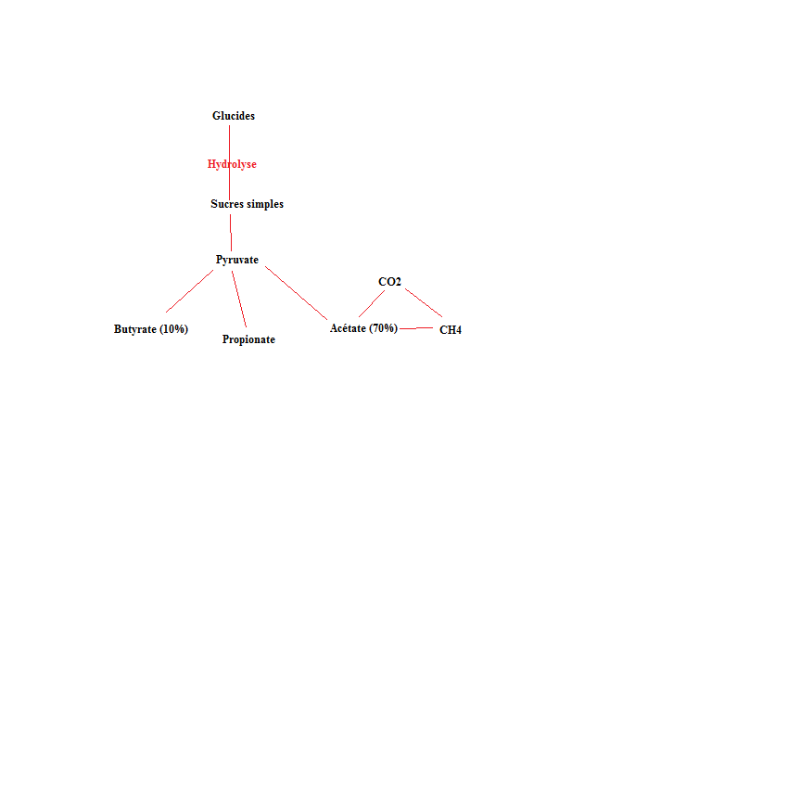

## Agents pathogènes en milieu aquatique

VOIR DIAPO

Il y a plus de virus que de bactéries parce que leur temps de multiplication est beaucoup plus court

Cycle lytique : un virus en donne plein

Cycle tempéré : un virus n’en donne que deux parce que les phages limitent la multiplication

Rôle des bactériophages dans les milieux aquatiques :

* Mortalité de 1 à 50% des bactéries du milieu
* Rôle dans les cycles biochimiques (libération de C et de protéines)
* Rôle dans la dynamique microbienne (des bactéries phagées peuvent laisser derrière elles dans le milieu des fragments d’ADN qui peuvent être incorporées par d’autres bactéries, qui acquerront ainsi de nouveaux caractères).